**Задание 1**

**Семейный Горсовет.**

**Создание информационного ресурса, совещательного органа   
или иной формы внесения предложений жителей в стратегию развития города Новочебоксарска**

Информационные ресурсы в настоящее время рассматриваются как отдельная экономическая категория. От эффективности информационных процессов зависит эффективность работы администрации в целом.

Важнейшими информационными ресурсами в городе Новочебоксарске являются:

- сайт города Новочебоксарска (<http://gov.cap.ru/Default.aspx?gov_id=82>);

- городская газета Грани и ее электронная версия (<http://www.grani21.ru/>);

- новочебоксарское городское кабельное телевидение – НКТВ (<http://www.nktv.info/>).

На указанных сайтах в обязательном порядке функционируют интерактивные приемные, странички «Горячая линия», «Вопрос-ответ». Периодически проводятся опросы по актуальным темам.

Кроме этого, интерактивные странички функционируют на сайтах всех образовательных организаций города.

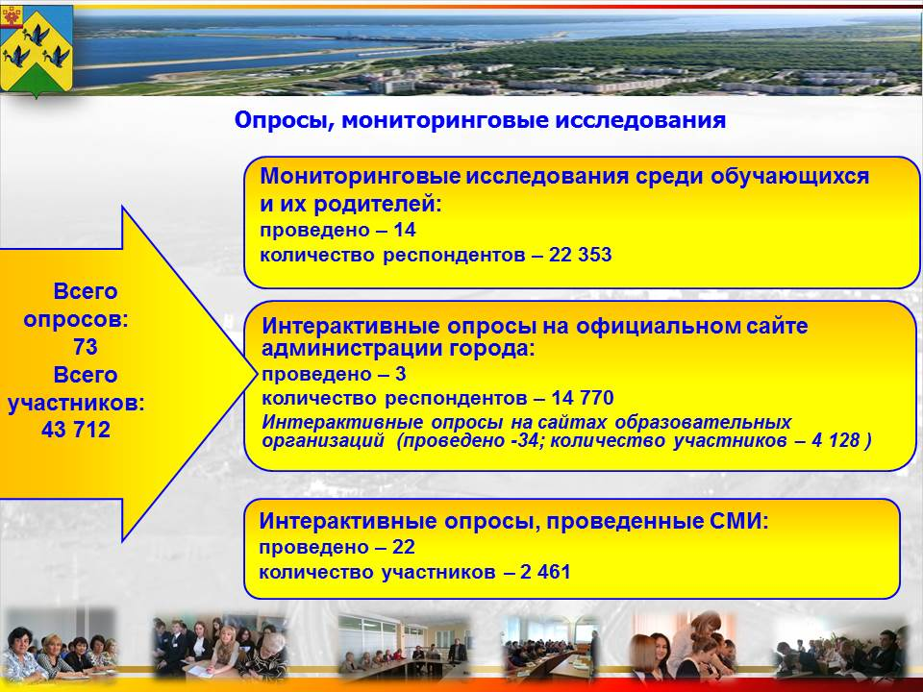

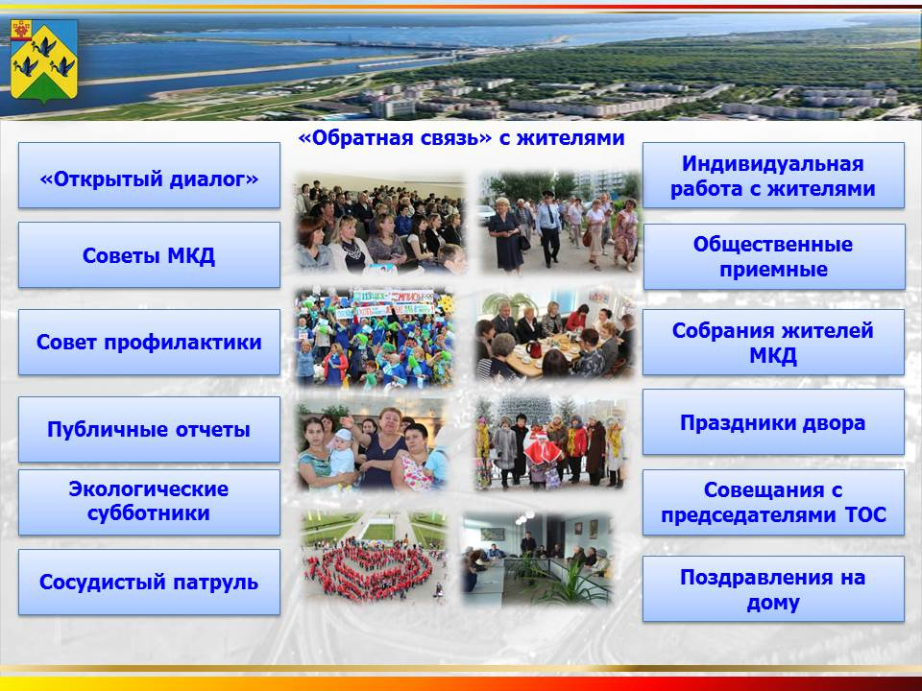

К примеру, в сентябре 2017 года на базе школ №№ 3, 4, 5, 9, 10 и 16 и гимназии №6 школах города прошли общественные обсуждения по благоустройству волжской набережной. Одновременно на официальном сайте города Новочебоксарска проводилось  голосование жителей по данному вопросу, в котором также мог принять участие любой желающий.

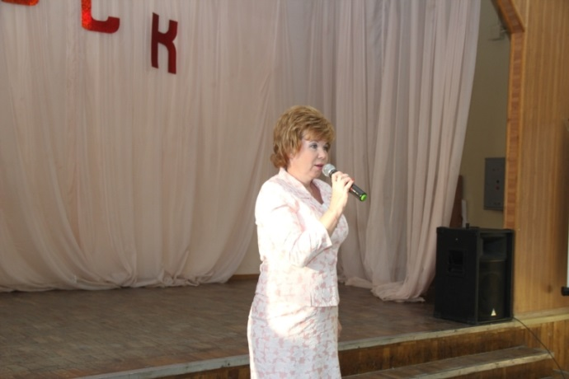 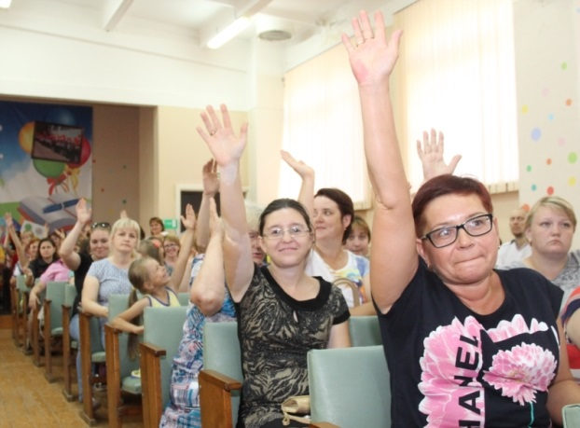

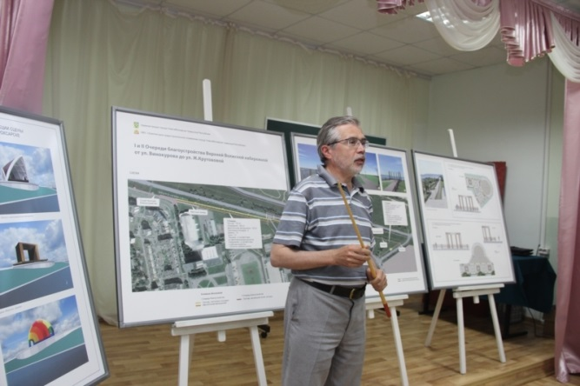 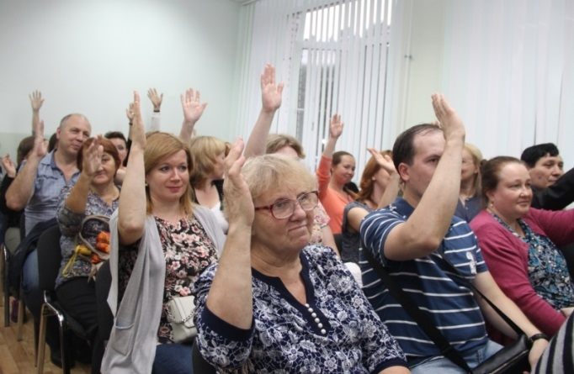

Благодаря активности жителей города сформирована программа повышения качества городской среды «5 шагов благоустройства повседневности» (**приложение 5).** **Подборка публикаций в газете «Грани»).** По заявкам жителей города определены первоочередные объекты строительства, модернизации и ремонта. В их числе:

- благоустройство верхней Волжской набережной - строительство нового бульвара, который станет продолжением улицы Винокурова и будет проходить по набережной реки Волга.

- развитие городского парка «Ельниковская роща». По инициативе жителей города 2017 год назван в городе Новочебоксарске годом Ельниковской Рощи. Роща является памятником природы. Это излюбленное место отдыха горожан и гостей города, центр притяжения для людей всех возрастных категорий.

Разработана концепция развития Ельниковской рощи с выделеним экопарка, молодежной креативной площадки, территории ландшафтного многоуровневого дизайна, этно-деревни, площадки для проведения мероприятий, скейтдрома, релакс-парка, ботанического сада и зоопарка.

Проект также предусматривает устройство закольцованного асфальтированного трека для велосипедных прогулок, особенно популярных в молодежной среде, и скандинавской ходьбы для старшего поколения.

Модернизация зданий школ, имеющих износ 50 и более процентов. В программу включено четыре муниципальные школы, в одной из ни в 2017 году ведутся работы по капитальному ремонту на сумму 22,0 млн. рублей.

В рамках реализации федерального проекта «Формирование комфортной городской среды» (это один из ключевых приоритетных проектов, разработанных по поручению Президента Российской Федерации В.В. Путина) в городе проводятся работы по установке на дворовых территориях детских и спортивных комплексов, урн, скамеек и ремонт дорог. По предложениям жителей города в 2017 году запланировано благоустройство 16 блоков, в состав которых входит 91 МКД.

В настоящее время проходят торжественные открытия детских и спортивных площадок, установленных во дворах.

**Перечень реализуемых проектов в рамках программы повышения качества городской среды «5 шагов благоустройства повседневности»:**

1. **Наименование проекта: «**Формирование комфортной городской среды» - благоустройство дворовых территорий.

**Стоимость проекта:** 29,9 млн. рублей

**Описание проекта:** Общественные обсуждения по благоустройству общественных и дворовых территорий проводились в рамках встреч с жителями «Открытый диалог» в апреле - мае 2017 года. По результатам общественных обсуждений поступило 262 заявки о включении дворовых территорий в программу формирования современной городской среды. В 2017 году в программу вошло 16 дворовых территорий (91 МКД).

Основные виды работ на дворовых территориях из минимального перечня – это установка скамеек, урн, ремонт проездов. Из дополнительного перечня – установка детских игровых и спортивных площадок, МАФ.

Проект программы на последующие года размещен на официальном сайте города Новочебоксарска Чувашской Республики для общественных обсуждений. Период обсуждений установлен с 09.10.2017 по 09.11.2017.

**Фотоматериалы:**

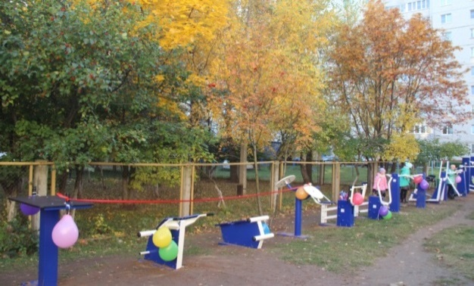 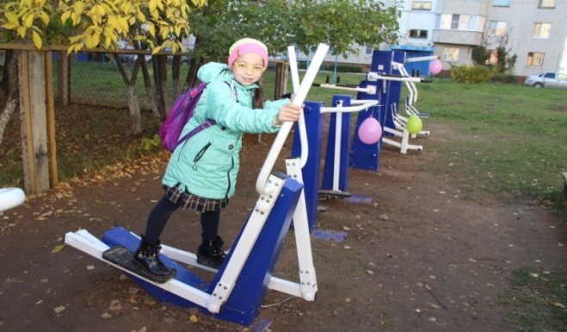

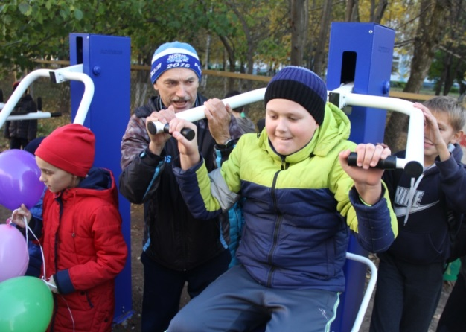 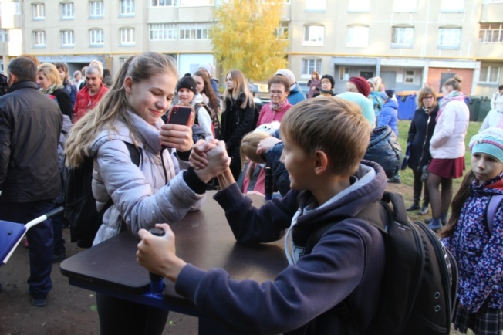

Оборудованная площадка радует и детей и взрослых

1. **Наименование проекта: I этап благоустройства верхней Волжской набережной**

**Стоимость проекта:** 14,9 млн. рублей

**Описание проекта: Проект I этапа благоустройства верхней Волжской набережной** предполагает строительство нового бульвара, который станет продолжением центральной улицы города и будет проходить по набережной реки Волга. Проектом предусмотрены укладка брусчатки, установка скамеек, ограждений, балюстрад, смотровых площадок, благоустройство элементами освещения и озеленения, прокладка двухсторонней велодорожки. Данный проект входит в комплексную программу благоустройства набережной города. Это посещаемое городское открытое пространство с видом на Чебоксарскую ГЭС и находящееся в непосредственной близости от места проведения общегородских мероприятий (площади Победы), центрального стадиона и комплекса спортивных сооружений, в том числе международного уровня.

В настоящее время территория вдоль ландшафтного склона к судоходному каналу, на которой планируется строительство бульвара, не обустроена.

**Фотоматериалы:**

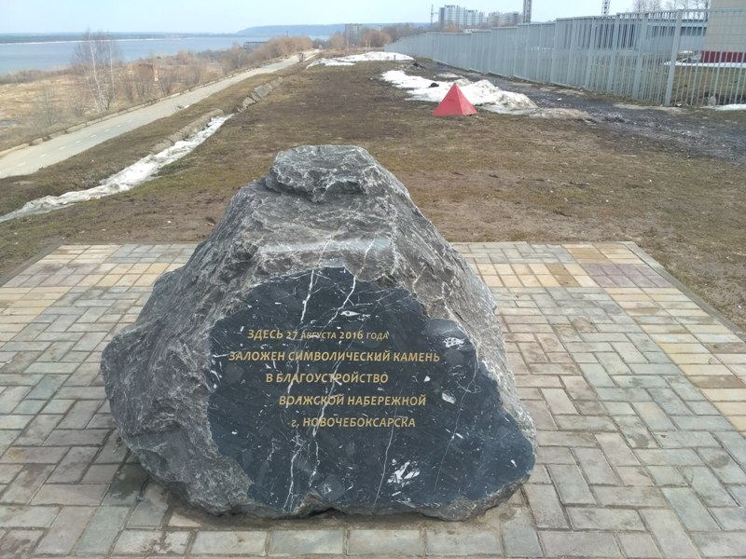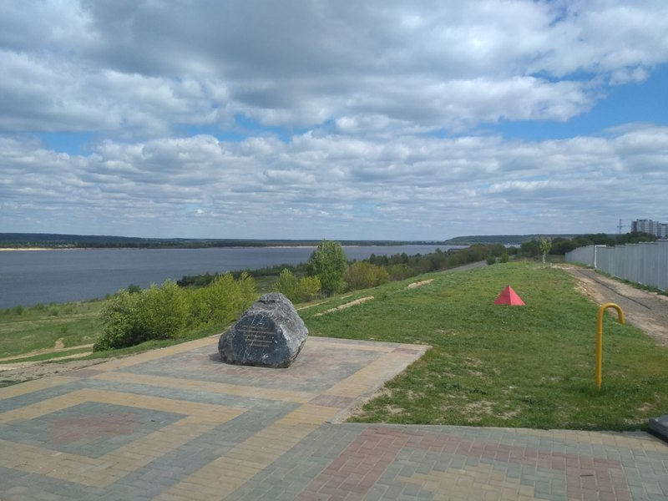Первоначальный вид

1. **Наименование проекта: Реконструкция входной группы ДК на площади Победы**

**Стоимость проекта:** 0,999 млн. рублей

**Описание проекта:** Реконструкция входа с укладкой ступеней и устройством мозаичной площадки. На данной площадке, в том числе проходят мероприятия социальных проектов «Зарядка со звездой», «Культурная среда» и др. Дворец культуры **является объектом социальной инфраструктуры. В зале ДК проходят основные городские мероприятия, концерты. Входная группа является одним из элементов оформления площади Победы – места проведения мероприятий Дня города, Парада Победы и др. До реализации проекта входная группа находилась в неудовлетворительном, неэстетическом состоянии, имелись признаки разрушения ступеней и элементов**

**Фотоматериалы:**

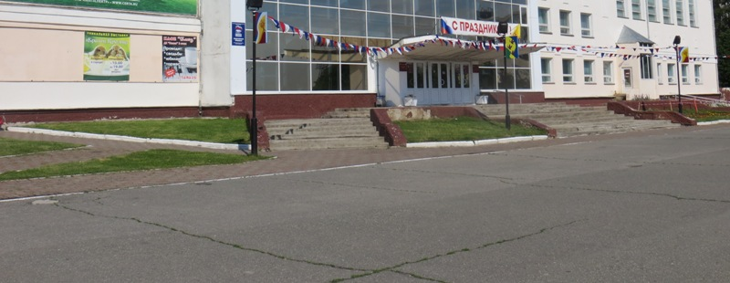Первоначальный вид

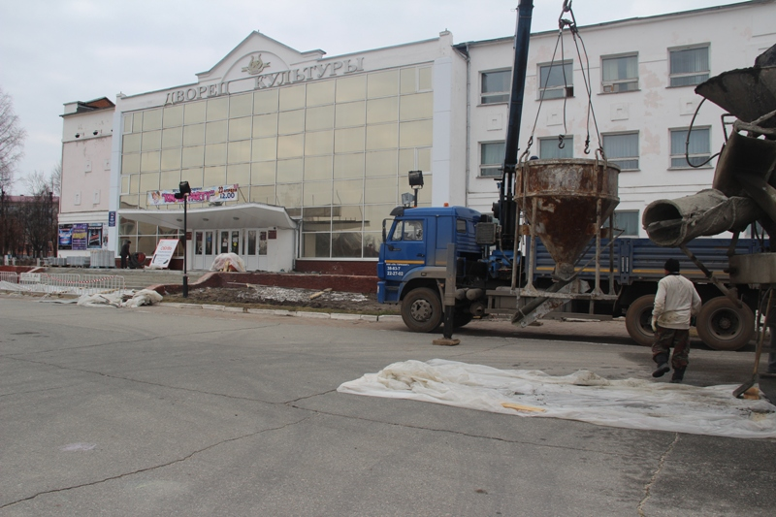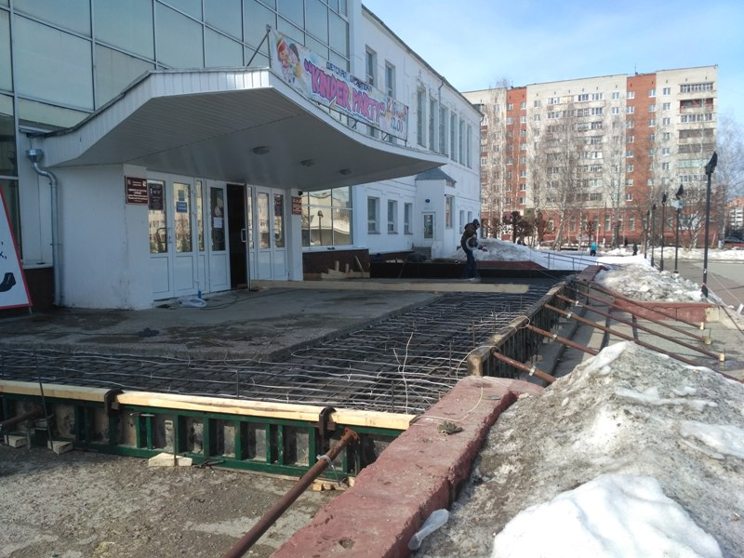Ведутся работы

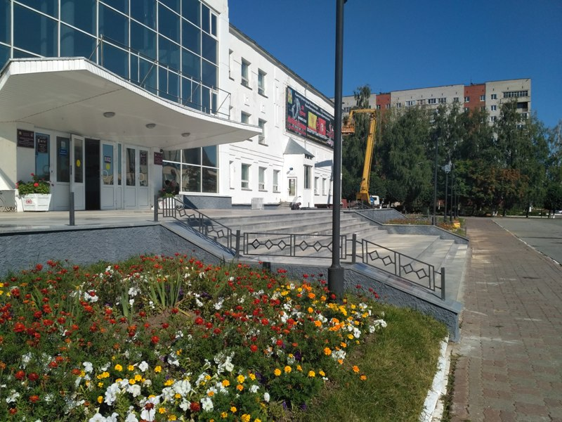 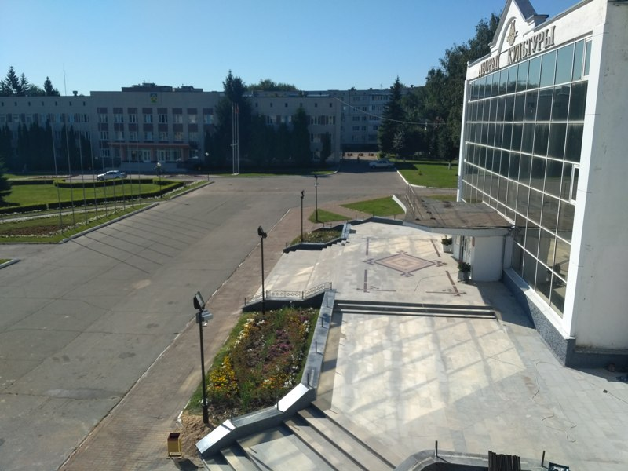 Работы завершены

1. **Наименование проекта: Развитие зоопарка и благоустройство прилегающей территории**

**Стоимость проекта:** 2,2 млн. рублей

**Описание проекта:** Силами сотрудников городского парка организован небольшой зоопарк. Инициатива поддержана администрацией города (расширение и благоустройство территории зоопарка за счет неиспользуемых территорий парка, увеличение количества и видов представленных животных).

В проект благоустройства зоопарка также входят устройство комфортных вольеров, создание инсталляций с использованием деревянных скульптур, освещение и озеленение территории. На территории зоопарка планируется проводить открытые уроки, художественный пленер и другие мероприятия. Проект входит в комплексную программу благоустройства городского парка.

**Текущее состояние:** В 2017 году расширена территория зоопарка, представлены новые виды животных (верблюд, тибетский як, медведь, марал), построены вольеры.

25.09.2017 завершены конкурсные процедуры по выбору подрядчика на выполнение работ по благоустройству дорожек из гранитного остева. Стоимость контракта составила 1,2 млн. рублей. Экономия средств дополнительно направлена на реализацию проекта «Строительство и оборудование Wellness-трека (трасса для велопрогулок и скандинавской ходьбы) в ПКиО».

В реализацию проекта вложено 1 млн. внебюджетных инвестиций.

**Фотоматериалы:**

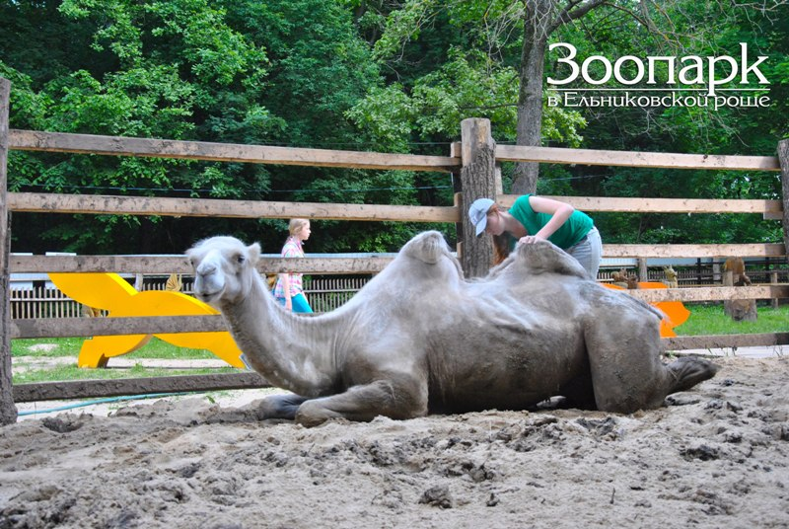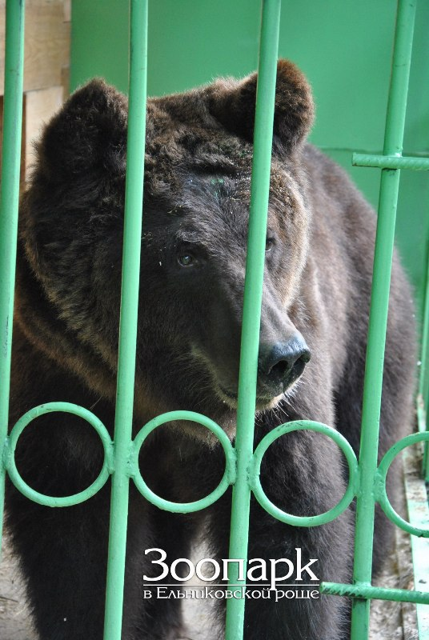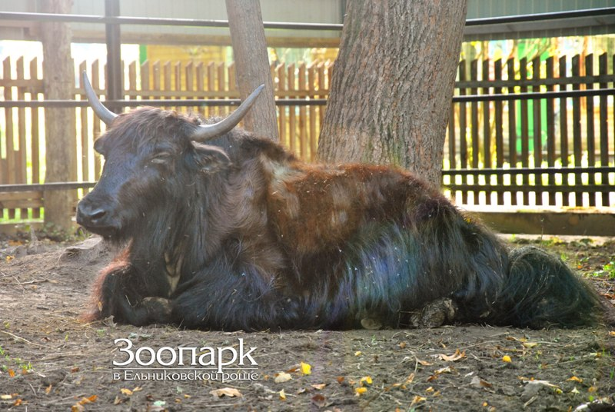

Верблюд Медведь Як

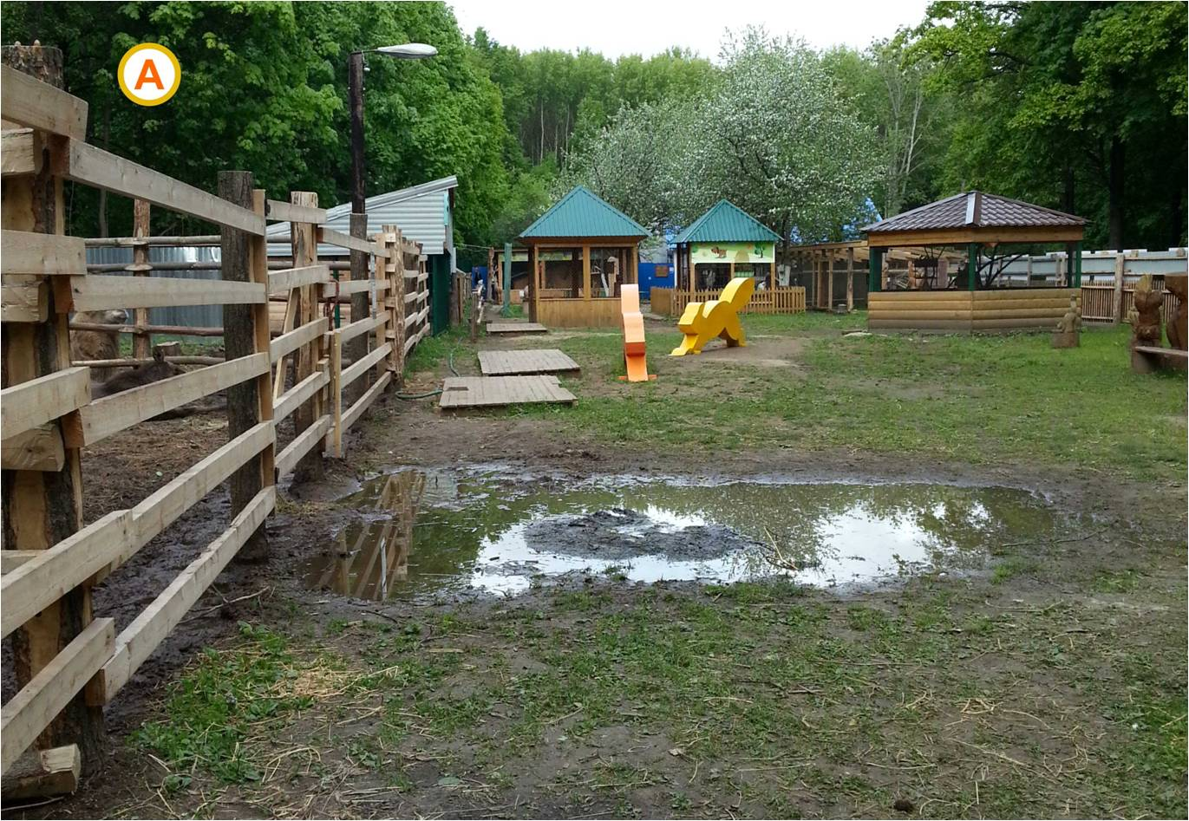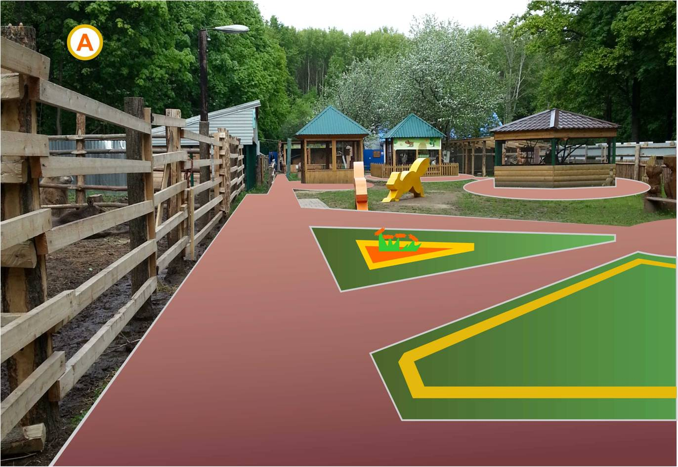

Состояние до строительства дорожек Проект

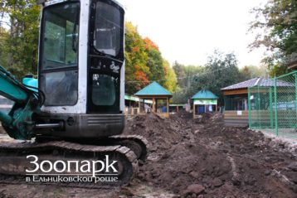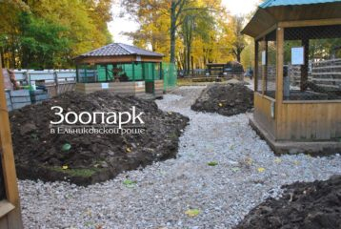 Выполнение

1. **Наименование проекта: Строительство и оборудование «Тропы здоровья»**

**Стоимость проекта:** 2,1 млн. рублей

**Описание проекта:** Часть комплексной программы благоустройства городского парка «Ельниковская роща», находящегося в центральной черте города и имеющего выходы на центральную улицу и реку Волга. В последние годы парк становится местом притяжения горожан, местом занятий спортом, местом отдыха и развлечений. Проект предусматривает благоустройство заброшенных территорий парка: благоустройство закольцованного асфальтированного трека для велосипедных прогулок (популярных в молодежной среде) и скандинавской ходьбы (для пожилых людей), для занятий бегом и лыжных прогулок в зимний период. Трасса будет оборудована скамейками, беседками, навигационными табличками и будет проходить в экологически чистой зоне, наполненной кислородом. Проект также включает в себя строительство туалета с подводкой систем водоснабжения и канализации.

**Текущее состояние:** Строительство сетей канализации и водоснабжения до строящегося туалета завершено.

25.09.2017 получено положительное заключение государственной экспертизы на строительство туалета. Заключение контракта включено в план-график закупок.

Часть проекта, связанная с обустройством трассы включена в план-график закупок (поздние сроки обусловлены тем, что ожидалось завершение конкурсных процедур по проекту благоустройства территории зоопарка (описано выше) для определения суммы экономии и направления на реализацию данного проекта.

**Фотоматериалы:**

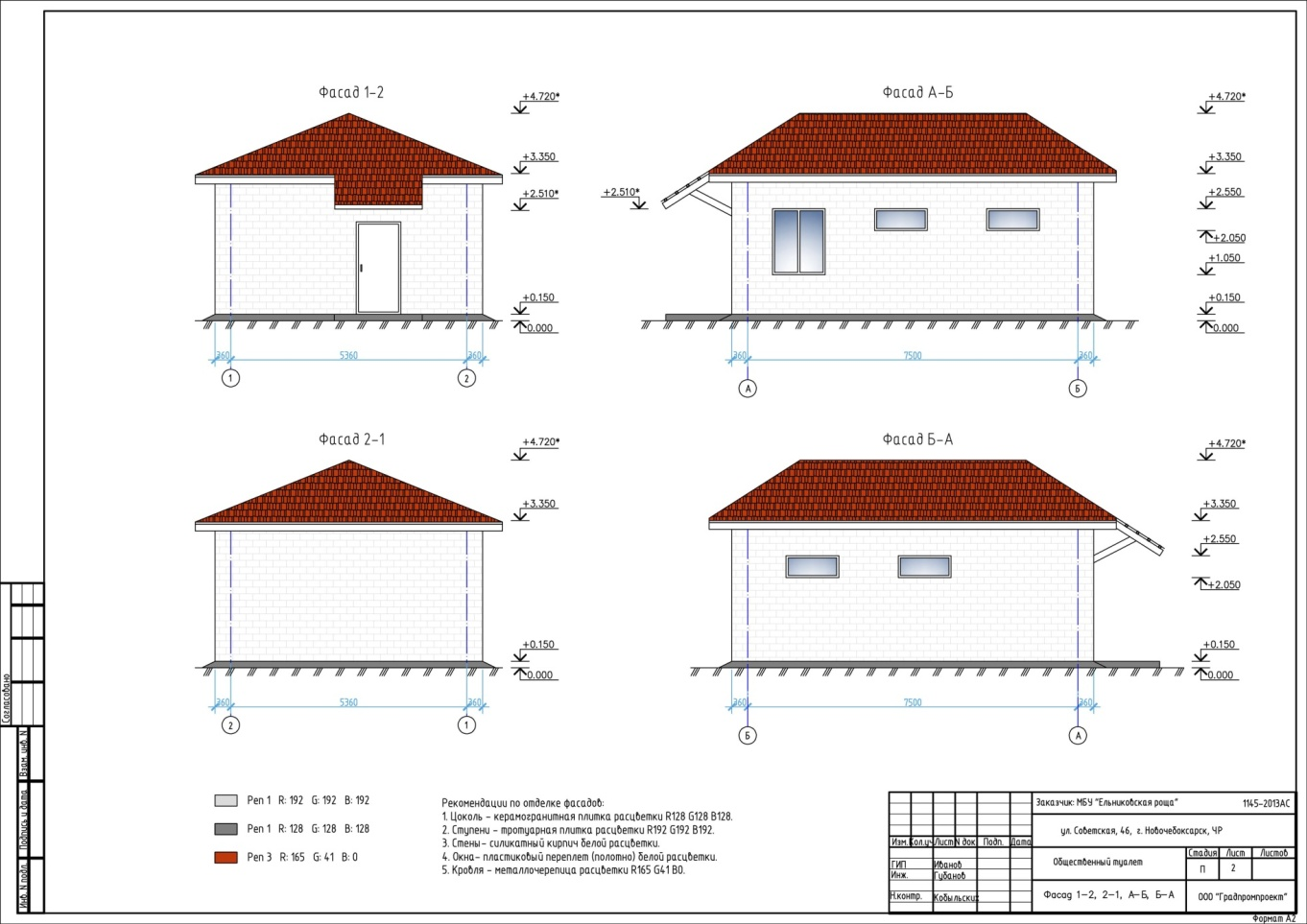 Проект капитального здания туалета

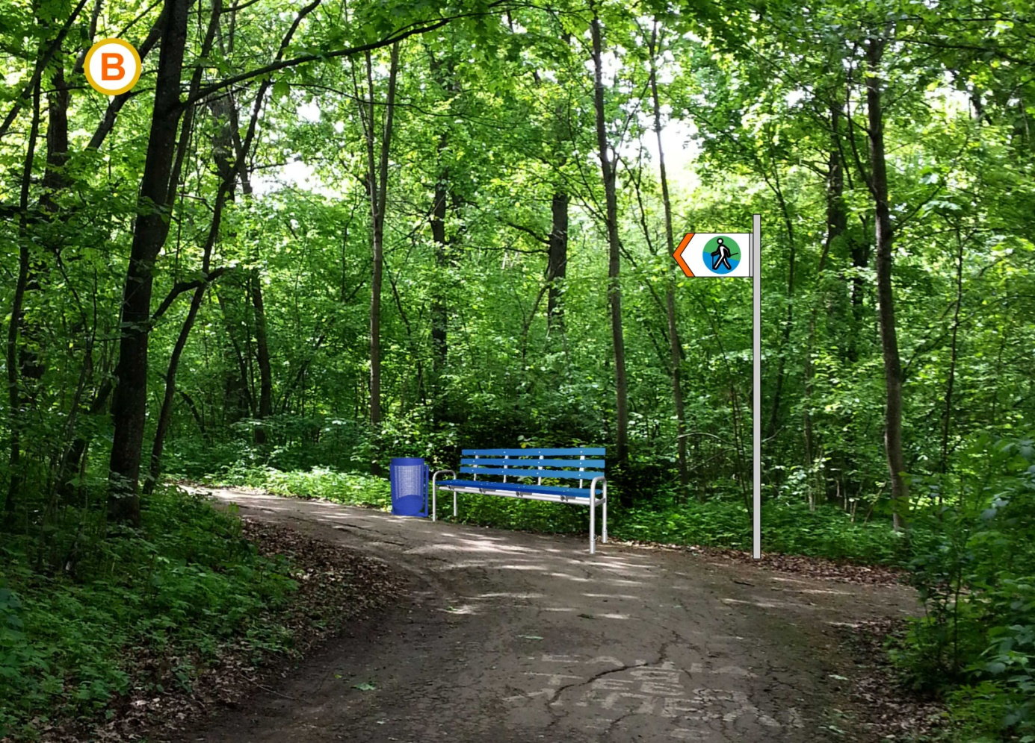 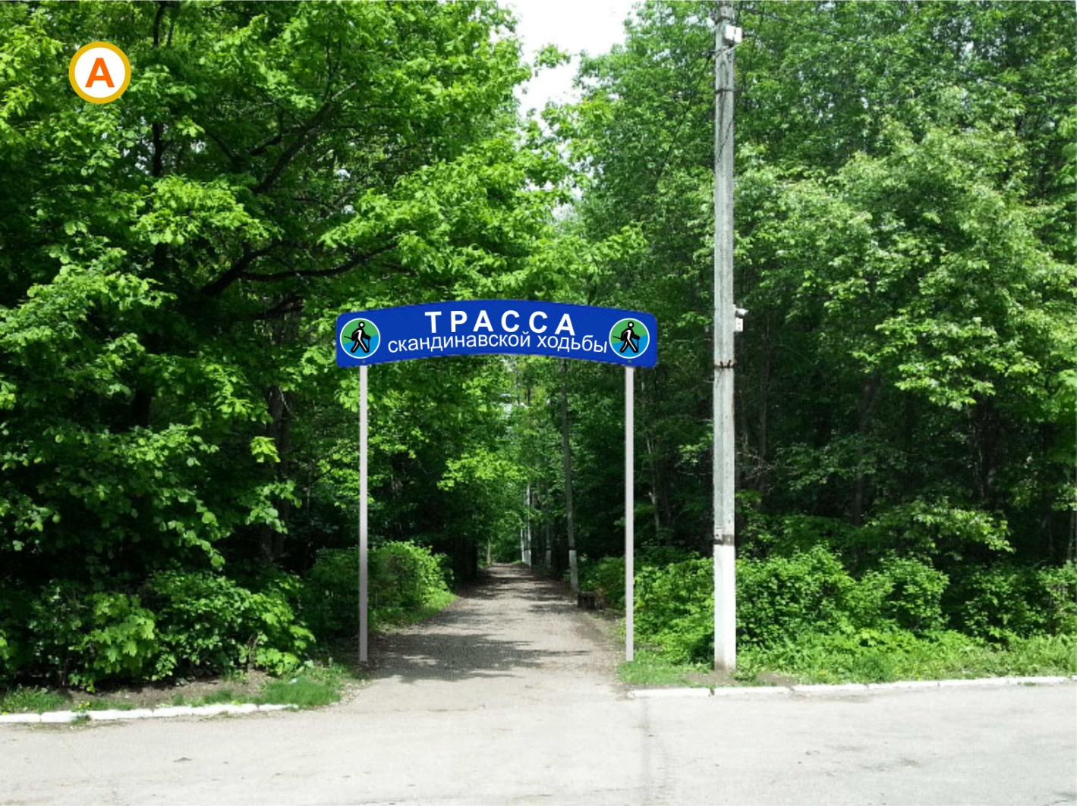 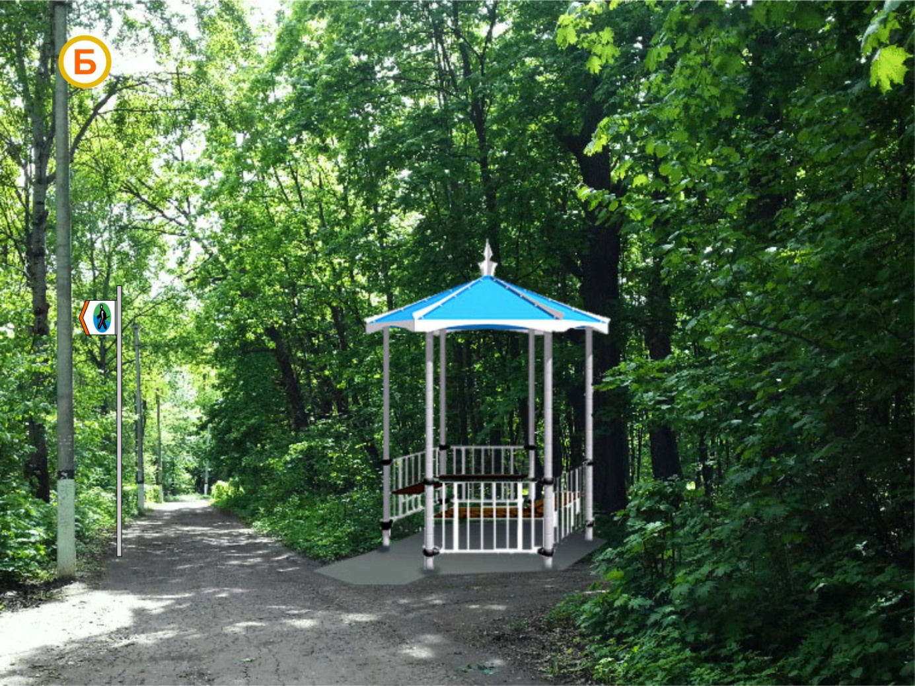

Проект: знаки навигации, беседки, скамейки и урны

1. **Капитальный ремонт здания МБОУ «СОШ №2» г. Новочебоксарска**

**Стоимость проекта:** 22,0 млн. рублей

**Описание проекта:** Капитальный ремонт здания МБОУ «СОШ №2» г. Новочебоксарска обеспечит комфортные условия образования и сохранит односменный режим учебы для 700 учащихся. На базе образовательного учреждения в вечерние часы будут созданы условия для занятий игровыми видами спорта в закрытом помещении. Будут созданы условия для организации центров досуга молодежи в каникулярный период.

**Фотоматериалы:**

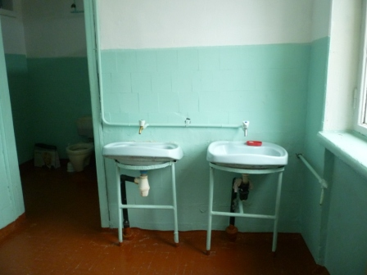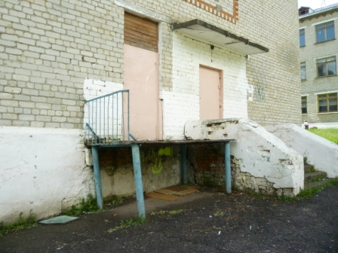 Первоначальное состояние

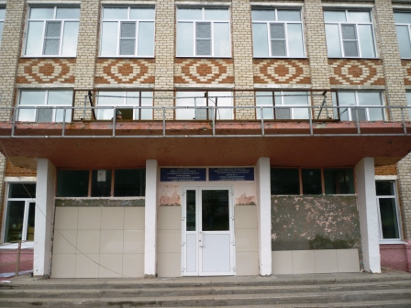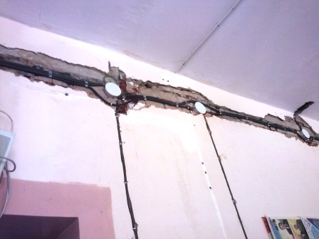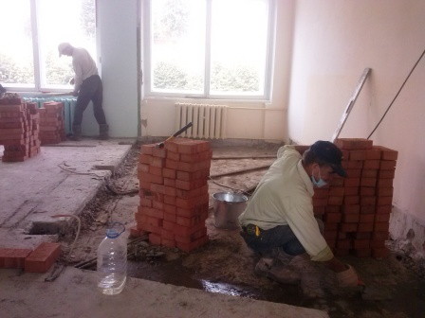

Ход выполнения работ

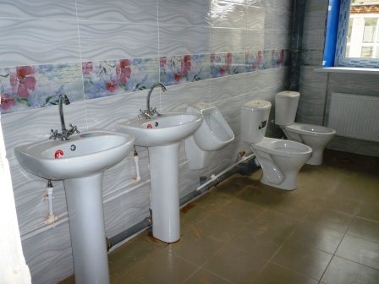Готовые элементы

Все указанные мероприятия повлияют на изменение образа жизни жителей города.